玩转压轴题，争取满分之备战2018年中考数学选填题高端精品
专题二 方程、不等式中的含参问题
【考法综述】
1.一次方程组的含参问题一是方程组与不等式的联系时，产生的未知数的正数解或解的范围，解决这类问题是把所给的参数作为常数，利用二元一次方程组的解法代入消元法、加减消元法，先求出二元一次方程组的解，再结合所给的条件转化为对应的不等式问题；二是利用整体思想，求代数式的值，结合所给的已知条件和所求问题，找到两者之间的联系，利用整体思想和转化思想加以解决.
2.一元二次方程的参数问题主要是含有参数的一元二次方程的解、一元二次方程的解的情况、一元二次方程的公共解，针对一元二次方程的参数，常利用韦达定理、根的判别式来解决，同时注意二次项系数不能为零. 若关于x的一元二次方程ax²+bx+c=0(a≠0)有两个根分别为x₁、x₂,则x₁+x₂=-b/a,x₁x₂=c/a.注意运用根与系数关系的前提条件是△≥0. 已知一元二次方程，求关于方程两根的代数式的值时，先把所求代数式变形为含有x₁+x₂、x₁x₂的式子，再运用根与系数的关系求解.学=科网
3．分式方程的参数问题主要是分式方程无解、有正数解或负数解、整数解的问题，解决此类问题的关键是化分式方程为整式方程.在解方程的过程中因为在把分式方程化为整式方程的过程中，扩大了未知数的取值范围，可能产生增根，增根是令分母等于0的值，不是原分式方程的解．
4.不等式、不等式组的参数问题主要涉及不等式（组）有解问题、无解问题、解的范围问题，解决此类问题，要掌握不等式组的解法口诀以及在数轴上熟练表示出解集的范围. 已知不等式（组）的解集情况，求字母系数时，一般先视字母系数为常数，再逆用不等式（组）解集的定义，反推出含字母的方程，最后求出字母的值.
【典例剖析】
考点一、一次方程组的含参问题
例1方程组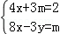的解x，y满足x＞y，则m的取值范围是（ ）[来源:学*科*网Z*X*X*K]
A．m＞ B．m＞ C．m＞ D．m＞

&变式训练&
变式1.1[来源:Zxxk.Com]
已知x+2y﹣3z=0，2x+3y+5z=0，则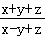= ．
变式1.2已知三个非负实数a，b，c满足：3a+2b+c=5和2a+b﹣3c=1，若m=3a+b﹣7c，则m的最小值为 ．

变式1.3 已知等式（2A﹣7B）x+（3A﹣8B）=8x+10对一切实数x都成立，则A= ，B= ．

考点二、一元二次方程的含参问题
例2 关于x的方程x²+mx﹣9=0和x²﹣3x+m²+6m=0有公共根，则m的值为 ．
&变式训练&
变式2.1
已知a是一元二次方程x²﹣2008x+1=0的一个根，则代数式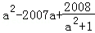的值是 ．
变式2.2 已知关于x的方程（k²﹣1）x²+（2k﹣1）x+1=0有两个不相等的实数根，那么实数k的取值范围为 ．
变式2.3已知α、β是方程x²﹣2x﹣4=0的两个实数根，则α³+8β+6的值为（ ）
A．﹣1 B．2 C．22 D．30
变式2.4 对于一元二次方程ax²+bx+c=0（a≠0），下列说法：
①若b=2，则方程ax²+bx+c=0一定有两个相等的实数根；
②若方程ax²+bx+c=0有两个不等的实数根，则方程x²﹣bx+ac=0也一定有两个不等的实数根；
③若c是方程ax²+bx+c=0的一个根，则一定有ac+b+1=0成立；
④若x₀是一元二次方程ax²+bx+c=0的根，则b²﹣4ac=（2ax₀+b）²，其中正确的（ ）
A．只有①②③ B．只有①②④ C．①②③④ D．只有③④[来源:Z§xx§k.Com]

考点三、分式方程的含参问题
例3．已知方程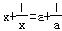的两根分别为a，，则方程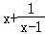=a+的根是（ ）
A．a， B．，a﹣1 C．，a﹣1 D．a，

&变式训练&
变式3.1 若关于x的方程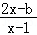=3的解是非负数，则b的取值范围是 ．
变式3.2 观察分析下列方程：①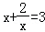，②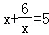，③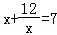；请利用它们所蕴含的规律，求关于x的方程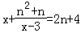（n为正整数）的根，你的答案是： ．
变式3.3已知关于x的方程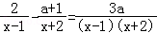只有整数解，则整数a的值为 ﹣2，0或4 ．
考点四、不等式（组）的含参问题
例4．[x]表示不超过x的最大整数．如，[π]=3，[2]=2，[﹣2.1]=﹣3．则下列结论：
①[﹣x]=﹣[x]；
②若[x]=n，则x的取值范围是n≤x＜n+1；[来源:Zxxk.Com]
③当﹣1＜x＜1时，[1+x]+[1﹣x]的值为1或2；
④x=﹣2.75是方程4x﹣2[x]+5=0的唯一一个解．
其中正确的结论有 （写出所有正确结论的序号）．
&变式训练&
变式4.1如果关于x的不等式（a+b）x+2a﹣b＞0的解集是x＜，那么关于x的不等式（b﹣a）x+a+2b≤0的解集是 ．
变式4.2若不等式组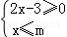无解，则m的取值范围是 ．
变式4.3 按下面程序计算，若开始输入x的值为正数，最后输出的结果为656，则满足条件所有x的值是 ．
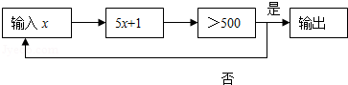
变式4.4若关于x的不等式组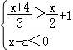解集为x＜2，则a的取值范围是 a≥2 ．
【实战演练】
1. （2017重庆A卷第12题）若数a使关于x的分式方程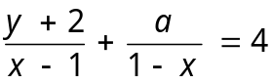的解为正数，且使关于y的不等式组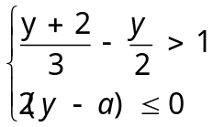的解集为y＜﹣2，则符合条件的所有整数a的和为（ ）
A．10 B．12 C．14 D．16
2. （2017甘肃兰州第6题）如果一元二次方程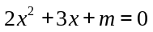有两个相等的实数根，那么是实数的取值为( )
A.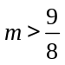 B.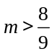 C.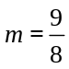 D.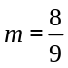
3. （2017山东烟台第10题）若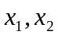是方程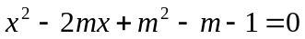的两个根，且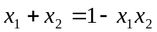，则的值为（ ）
A．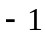或2 B．1或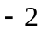 C. D．1
4.(2017江苏宿迁第5题)已知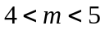，则关于的不等式组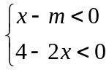的整数解共有
A．个 B．个 C.个 D．个
5.(2017浙江金华第9题)若关于的一元一次不等式组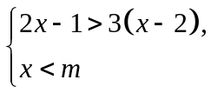的解是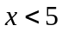，则的取值范围是（ ）学科=网
A．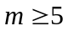 B．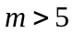 C.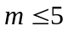 D．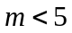
6. （2017甘肃庆阳第15题）若关于x的一元二次方程（k-1）x²+4x+1=0有实数根，则k的取值范围是
7. （2017山东烟台第15题）运行程序如图所示，从“输入实数”到“结果是否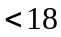”为一次程序操作，
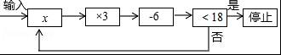
若输入后程序操作仅进行了一次就停止，则的取值范围是 .
8. （2017四川泸州第15题）若关于x的分式方程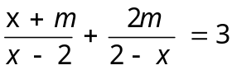的解为正实数，则实数m的取值范围是 ．学-科网
9.（2017四川宜宾第13题）若关于x、y的二元一次方程组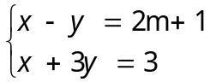的解满足x+y＞0，则m的取值范围是 ．
10.(2017四川泸州第15题)关于的分式方程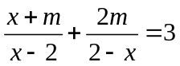的解为正实数，则实数的取值范围是 ．
11.(2017江苏宿迁第14题)若关于的分式方程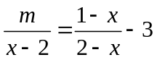有增根，则实数的值是 ．
12.(2017山东菏泽第10题)关于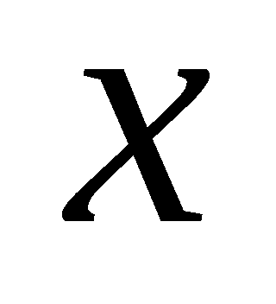的一元二次方程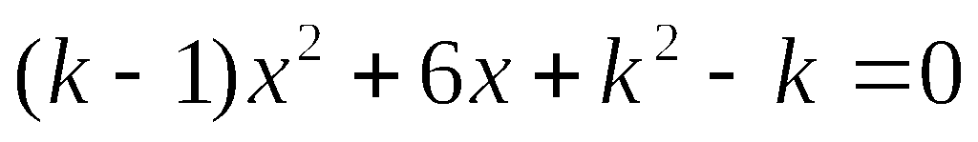的一个根式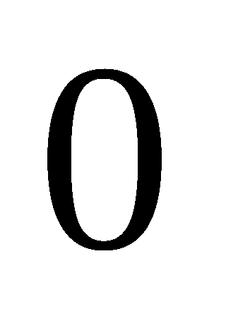，则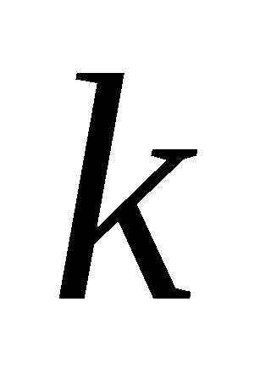的值是_______.[来源:Z。xx。k.Com]

